第五届厦门大学本科生化工实验竞赛成功举办
2022年5月8-31日，第五届厦门大学本科生化工实验竞赛成功举办。本次竞赛由厦门大学教务处和厦门大学化学化工学院联合主办，吸引了化学化工学院化学工程与工艺、生物工程、化学、能源化学四个专业24支本科生队伍共72人报名参加。经过化工原理理论和化工原理实验环节的激烈角逐，竞赛圆满结束，共产生特等奖1支队伍，一等奖2支队伍，二等奖3支队伍，三等奖9支队伍。其中，表现优异的3名队员将组队代表厦门大学参加“2022年中南地区高校化工原理大赛暨全国大学生化工实验大赛中南赛区选拔赛”。
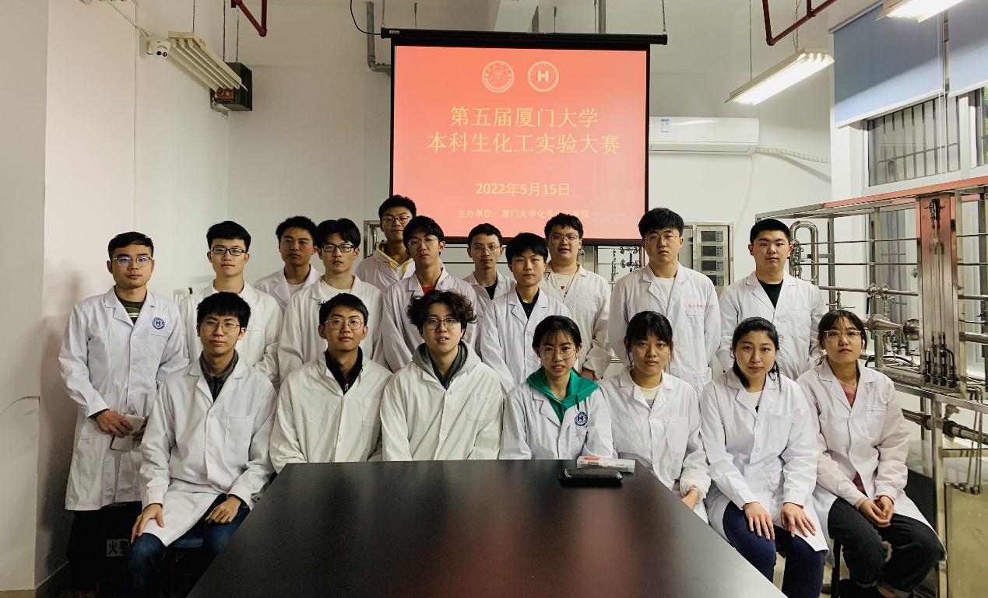
参加实验操作比赛选手合影

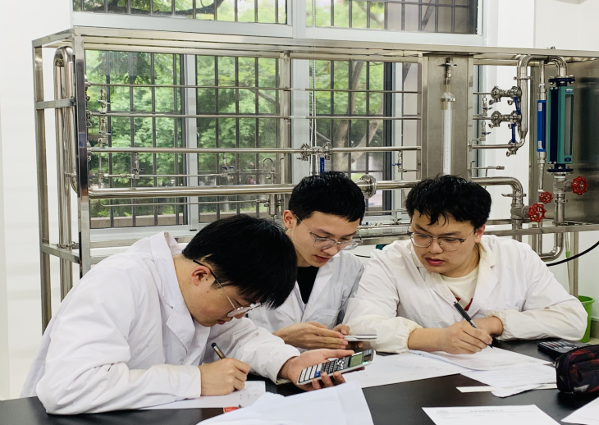 | 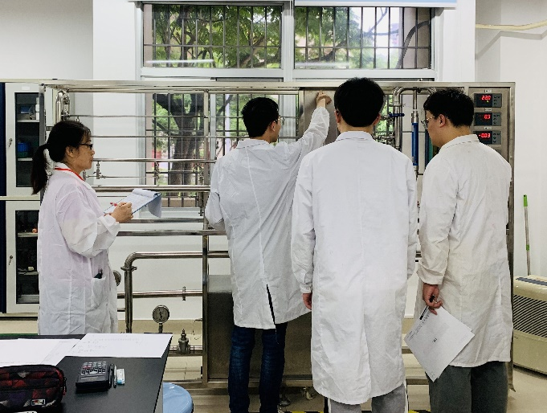
参赛选手正在认真思考设计实验 实验操作比赛现场
5月31日，竞赛颁奖典礼在卢嘉锡楼202会议室举行。化学化工学院化工系副系主任黄加乐教授、化工系本科教学委员会主任叶李艺副教授、化工系本科生化工实践与创新指导中心主任周华教授、化学工程与技术实验教学示范中心主任孙道华副教授、化工系化工基础实验课程组长车黎明副教授、厦门大学本科生化工实验竞赛负责人李薇、本次竞赛指导老师与实验竞赛筹办小组成员、厦门大学本科生化工实验竞赛参赛全体成员参加颁奖典礼。典礼由李薇老师主持。孙道华老师对本次竞赛情况进行了介绍、总结和点评，充分肯定了赛事的意义。李荣豪同学作为获奖学生代表分享了参赛的过程和体会。

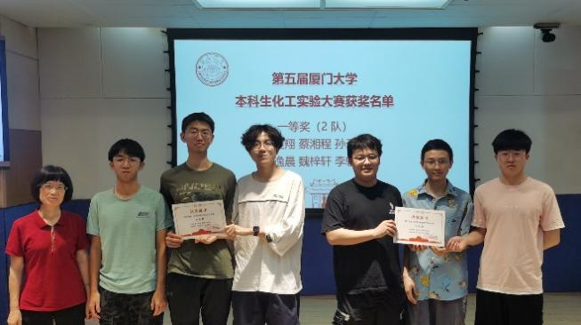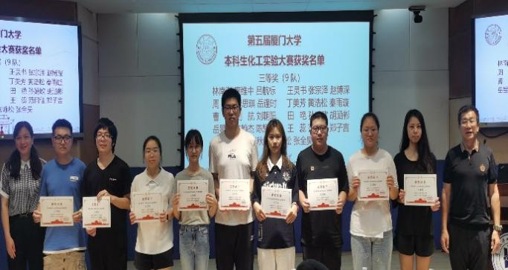
第五届厦门大学本科生化工实验竞赛颁奖典礼
本次大赛为学生提供了一个交流和学习的平台，不仅使学生增长了知识，开拓了视野，提高了实验技能；同时通过竞赛，反映出学院在平时教学过程中存在的问题，有利于强化学生理论与实践相结合能力，锻炼学生的创新思维。此外，竞赛也为有意参加全国大学生化工实验大赛的同学提供了良好的赛前锻炼机会，为接下来参加全国大学生化工实验大赛中南赛区比赛甚至全国总决赛打下良好的基础。
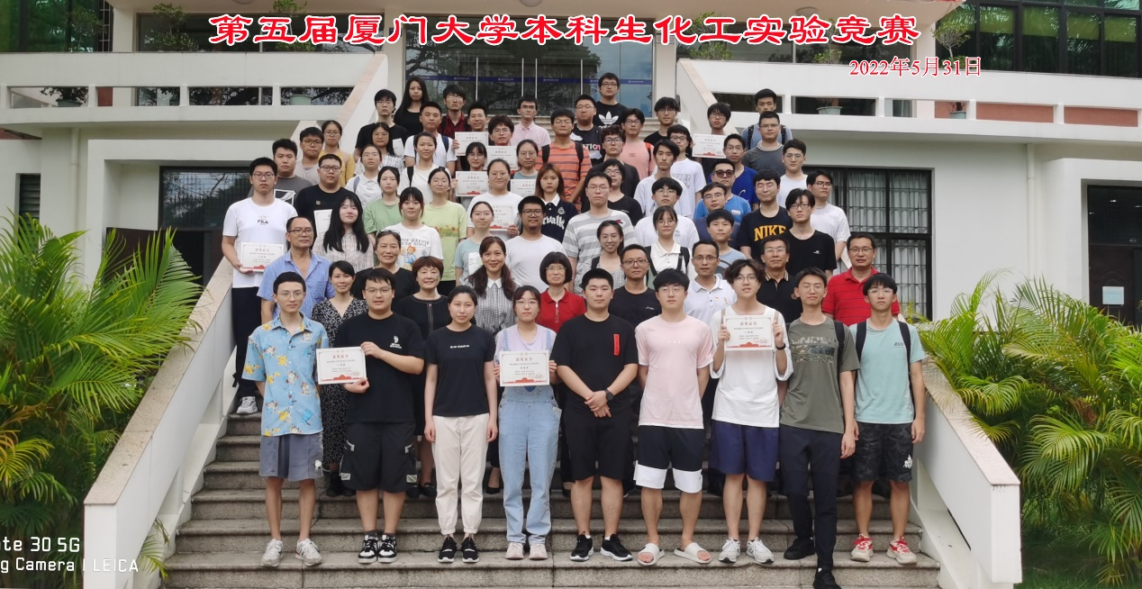

附：获奖队伍名单

（文/李薇 图/叶美玲、陈学云）

